СОДЕРЖАНИЕ

ВВЕДЕНИЕ 4
1. ТЕХНИКО-ЭКОНОМИЧЕСКАЯ ХАРАКТЕРИСТИКА ПРЕДМЕТНОЙ ОБЛАСТИ И ПРЕДПРИЯТИЯ. АНАЛИЗ ДЕЯТЕЛЬНОСТИ «КАК ЕСТЬ» 6
1.1. ХАРАКТЕРИСТИКА ПРЕДПРИЯТИЯ И ЕГО ДЕЯТЕЛЬНОСТИ 6
1.2. ОРГАНИЗАЦИОННАЯ СТРУКТУРА УПРАВЛЕНИЯ ПРЕДПРИЯТИЕМ 7
1.3. ПРОГРАММНАЯ И ТЕХНИЧЕСКАЯ АРХИТЕКТУРА ИС ПРЕДПРИЯТИЯ 10
2. ХАРАКТЕРИСТИКА КОМПЛЕКСА ЗАДАЧ, ЗАДАЧИ И ОБОСНОВАНИЕ НЕОБХОДИМОСТИ АВТОМАТИЗАЦИИ 13
2.1. ВЫБОР КОМПЛЕКСА ЗАДАЧ АВТОМАТИЗАЦИИ И ХАРАКТЕРИСТИКА СУЩЕСТВУЮЩИХ БИЗНЕС ПРОЦЕССОВ 13
2.2. ОПРЕДЕЛЕНИЕ МЕСТА ПРОЕКТИРУЕМОЙ ЗАДАЧИ В КОМПЛЕКСЕ ЗАДАЧ 13
2.3. ОБОСНОВАНИЯ НЕОБХОДИМОСТИ ИСПОЛЬЗОВАНИЯ ВЫЧИСЛИТЕЛЬНОЙ ТЕХНИКИ ДЛЯ РЕШЕНИЯ ЗАДАЧИ 17
2.4. АНАЛИЗ СИСТЕМЫ ОБЕСПЕЧЕНИЯ ИНФОРМАЦИОННОЙ БЕЗОПАСНОСТИ И ЗАЩИТЫ ИНФОРМАЦИИ 19
3. АНАЛИЗ СУЩЕСТВУЮЩИХ РАЗРАБОТОК И ВЫБОР СТРАТЕГИИ АВТОМАТИЗАЦИИ «КАК ДОЛЖНО БЫТЬ» 24
3.1. АНАЛИЗ СУЩЕСТВУЮЩИХ РАЗРАБОТОК ДЛЯ АВТОМАТИЗАЦИИ ЗАДАЧИ 24
3.2. ВЫБОР И ОБОСНОВАНИЕ СТРАТЕГИИ АВТОМАТИЗАЦИИ ЗАДАЧИ 25
3.3. ВЫБОР И ОБОСНОВАНИЕ СПОСОБА ПРИОБРЕТЕНИЯ ИС ДЛЯ АВТОМАТИЗАЦИИ ЗАДАЧИ 26
4. ОБОСНОВАНИЕ ПРОЕКТНЫХ РЕШЕНИЙ 28
4.1. ОБОСНОВАНИЕ ПРОЕКТНЫХ РЕШЕНИЙ ПО ИНФОРМАЦИОННОМУ ОБЕСПЕЧЕНИЮ 28
4.2. ОБОСНОВАНИЕ ПРОЕКТНЫХ РЕШЕНИЙ ПО ПРОГРАММНОМУ ОБЕСПЕЧЕНИЮ 29
4.3. ОБОСНОВАНИЕ ПРОЕКТНЫХ РЕШЕНИЙ ПО ТЕХНИЧЕСКОМУ ОБЕСПЕЧЕНИЮ 30
5. ОСНОВНЫЕ КОМПЕТЕНЦИИ, ПРИОБРЕТЕННЫЕ В ХОДЕ ПРАКТИКИ 31
ЗАКЛЮЧЕНИЕ 32
СПИСОК ИСТОЧНИКОВ ИНФОРМАЦИИ, ИСПОЛЬЗОВАВШИХСЯ ПРИ ПОДГОТОВКЕ ОТЧЕТА 33

ВВЕДЕНИЕ

В настоящее время информационные системы используются повсеместно. Они стали неотъемлемой частью большинства рабочих процессов. Их внедрение приводит к улучшению качества продукции, ускорению обработки информации, уменьшению трудо- и экономических затрат.
Информационная система – представляет собой совокупность организационных, технических, программных и информационных средств, объединенных в единую систему с целью сбора, хранения, обработки и выдачи необходимой информации, предназначена для выполнения заданных функций.
Автоматизация — одно из направлений научно-технического прогресса, применение саморегулирующих технических средств, экономико-математических методов и систем управления, освобождающих человека от участия в процессах получения, преобразования, передачи и использования энергии, материалов или информации, существенно уменьшающих степень этого участия или трудоемкость выполняемых операций [1].
Один из способов автоматизации, это внедрение автоматизированных информационных систем в деятельность производства. Это позволяет автоматизировать либо часть действий производства, либо всё производство целиком. Всё зависит от масштабов системы и масштабов предприятия.
Сочетанием информационных и автоматизированных систем является автоматизированная информационная система (АИС) - совокупность программно-аппаратных средств, предназначенных для автоматизации деятельности, связанной с хранением, передачей и обработкой информации.
Информационные системы являются движущим фактором развития многих компаний. Подобные системы могут применяться в различных по размерам, по видам деятельности организациям. Но везде они преследуют следующие задачи:
- повышать производительность работы персонала;
- улучшать качество обслуживания клиентов;
- снижать трудоемкости и напряженность труда персонала, минимизировать ошибки в его действиях.
Цель прохождения преддипломной практики – сбор материалов для написания дипломного проекта. Именно поэтому отчёт содержит все те материалы, которые были собраны в период прохождения практики и является базой для формирования аналитической части будущего дипломного проекта.

1. Технико-экономическая характеристика предметной области и предприятия. Анализ деятельности «КАК ЕСТЬ»

1.1. Характеристика предприятия и его деятельности

Фирма ООО «Эксперт Плюс» — это фирма, которая занимается производством, оптовой и розничной торговлей швейной фурнитуры и товарами для хобби, творчества и рукоделия - основана в 1999 году.
Общество с ограниченной ответственностью «Эксперт Плюс» представляет собой партнерское предприятие, имеющее уставной фонд поделенный на доли, размер которых определяется учредительными документами.
Высшим органом управления ООО является собрание участников, а текущее управление его деятельностью осуществляется на коллегиальной (дирекция) основе. Предприятие занимается оптовой торговлей швейной фурнитурой зарубежного, отечественного, в том числе, своего производства.
Функциями ООО «Эксперт Плюс» являются:
- формирования ассортимента;
- закупка товаров;
- хранение;
- продажи товаров;
- доставка товаров.
Удовлетворяя потребности розничных торговцев, предприятие оптовой торговли получает доход от торговой надбавки на продаваемые товары. Чтобы оценить эффективность данного бизнеса следует сравнить затраты розничных предприятий на формирование ассортимента, доставку товаров, закупку, цены, по которым покупатели могут закупать товар и затраты оптового предприятия на организацию закупок требуемого ассортимента, хранение, доставку товаров мелкими партиями. Предприятие имеет складскую площадь и офисное помещение в черте города.

Таблица 1. Основные технико-экономические показатели деятельности ООО «Эксперт Плюс»
Показатели | Единицы измерения | 2009 г. | 2010 г.
1.Выручка от реализации | руб. | 856848 | 978929
2.Расходы по реализации продукции | руб. | 167000 | 190000
3. Прибыль от продаж | руб. | 247483 | 329329

Фирма гарантирует высокое качество и надежность продукции. Все товары имеют хорошее соотношение цены и качества, при этом в ассортименте представлены как продукция массового спроса, так и эксклюзивные товары. Организация продает товар высшего сорта, а не первого и второго.
Постоянно проводятся исследования качества сырья и готовой продукции. Исследования показывают, что продукция по качеству ничем не уступает аналогам под дорогими и известными брендами.

1.2. Организационная структура управления предприятием

Организационная структура представлена на рисунке 1.
Управлением предприятия занимается генеральный директор. В его ведении находятся вопросы стратегического характера.
Директор подчиняется совету учредителей и фактически управляет деятельностью компании на оперативном уровне. Он контролирует деятельность всех отделов. Также в его компетенции вопросы движения финансовых потоков.

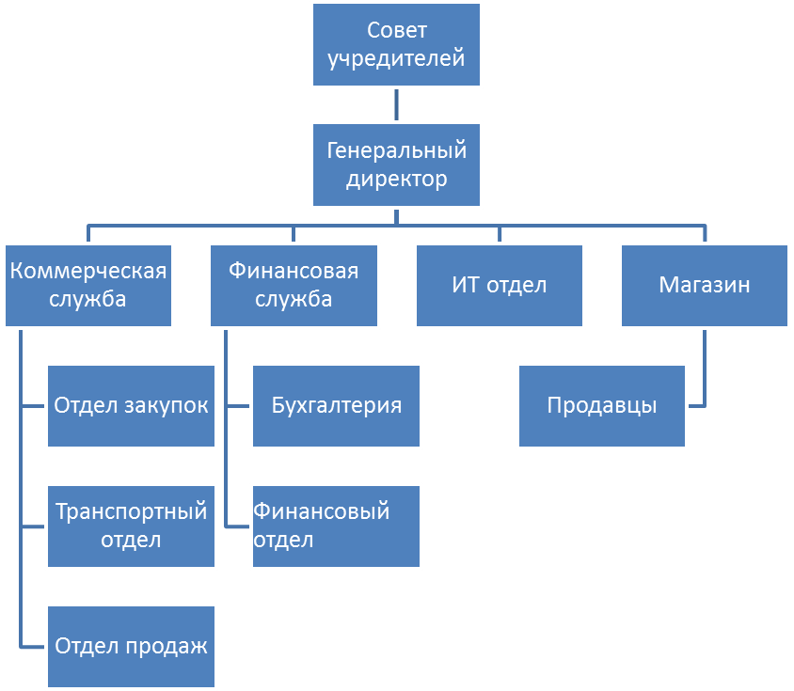
Рис.1. Организационная структура ООО «Эксперт Плюс»

Центральная проблема организации состоит в координации закупок и продаж. В виду большого размера рассматриваемого предприятия закупка и продажа находятся в нескольких руках т.е. эти отделы имеют нескольких руководителей, в компетенцию которых входят вопросы закупки по всему ассортименту.
Преимущество этой формы состоит в том, что руководитель владеет сферой сбыта и информацией о спросе, что дает ему быстро реагировать на изменения на рынке. На предприятии не используется разделения в соответствии с группами товаров, степенью обслуживания, величиной покупателей и т.д.
Отдельно выделена финансовая служба, в состав которой входит бухгалтерский отдел, это финансовый отдел. Он состоит из кассиров, бухгалтеров и главного бухгалтера. В обязанности главного бухгалтера входит ведение бухгалтерского учета, формирование отчетов для налоговой инспекции, начисление налогов, решение всех вопросов связанных с налоговой отчетностью и др. Кассиры принимает выручку. Бухгалтера оформляют документы по движению товара.
В отделе закупок и сбыта занимаются менеджеры. Задачами данного отдела являются:
- формирование ассортимента товаров;
- поиск поставщиков;
- организация закупок;
- приемка товаров;
- прием заказов на поставку товаров.
Каждый из менеджеров отвечает за определенные функции. Так, менеджер по закупкам отвечает за организацию поставок товаров, поиск поставщиков, прием товаров, слежение за товарными запасами.
Менеджеры по продажам готовят необходимые материалы (бланки заказов и рекламную продукцию). Они же занимается приемом заказов от покупателей по телефону и в торговом зале офиса, контролируют деятельность склада, следят за отгрузкой товара и возвратами от покупателей, организационными вопросами, анализом деятельности.
Транспортный отдел отвечает за доставку и транспортировку товаров до клиентов и доставку от поставщиков. Магазин ООО «Эксперт Плюс» состоит из витрин, на которых представлены образцы продукции фирмы.
На рассматриваемом предприятии есть водители-экспедиторы, занимающиеся непосредственно доставкой товаров. В их обязанности входит доставка товара клиенту и инкассация средств за товар.
ИТ отдел занимается поддержкой установленного ПО и администрированием локальной вычислительной сети организации. Состоит из начальника отдела ИТ, администратора и программиста…

1.3. Программная и техническая архитектура ИС предприятия
